**MOCKUPS SOBRE HISTORIAS DE USUARIO ROL - ADMIN**

* Gestión de entrada de vehículos.

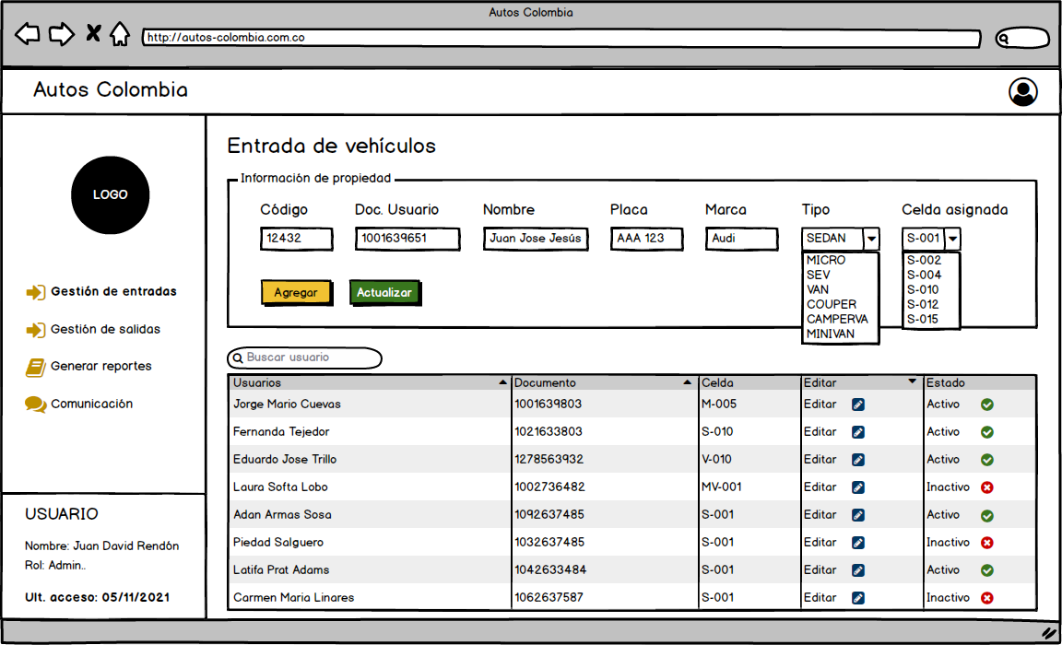

* Gestión de salida de vehículos.

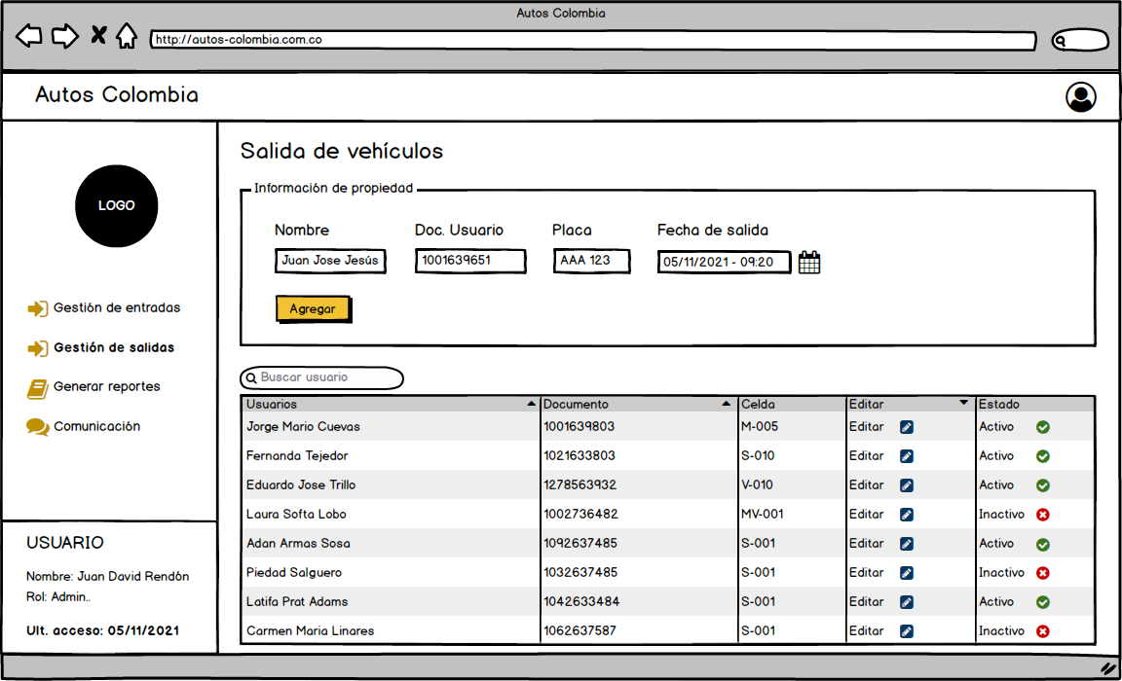

* Generar reportes.

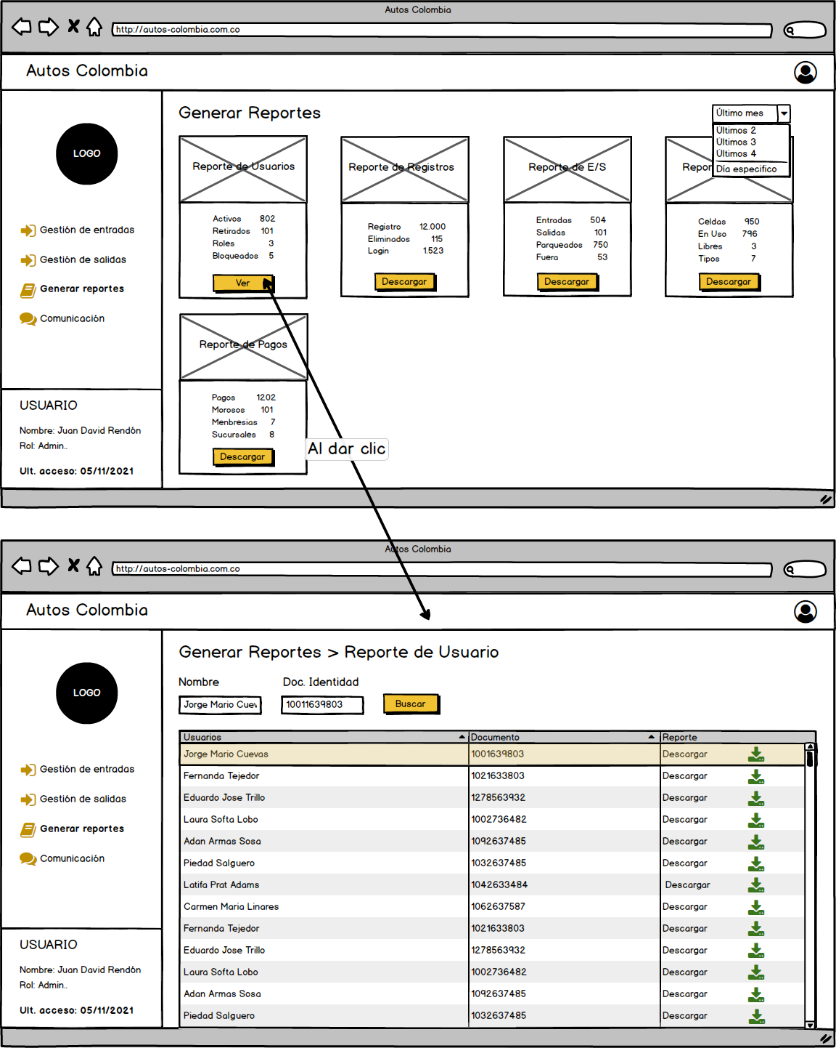

* Comunicación con usuarios.

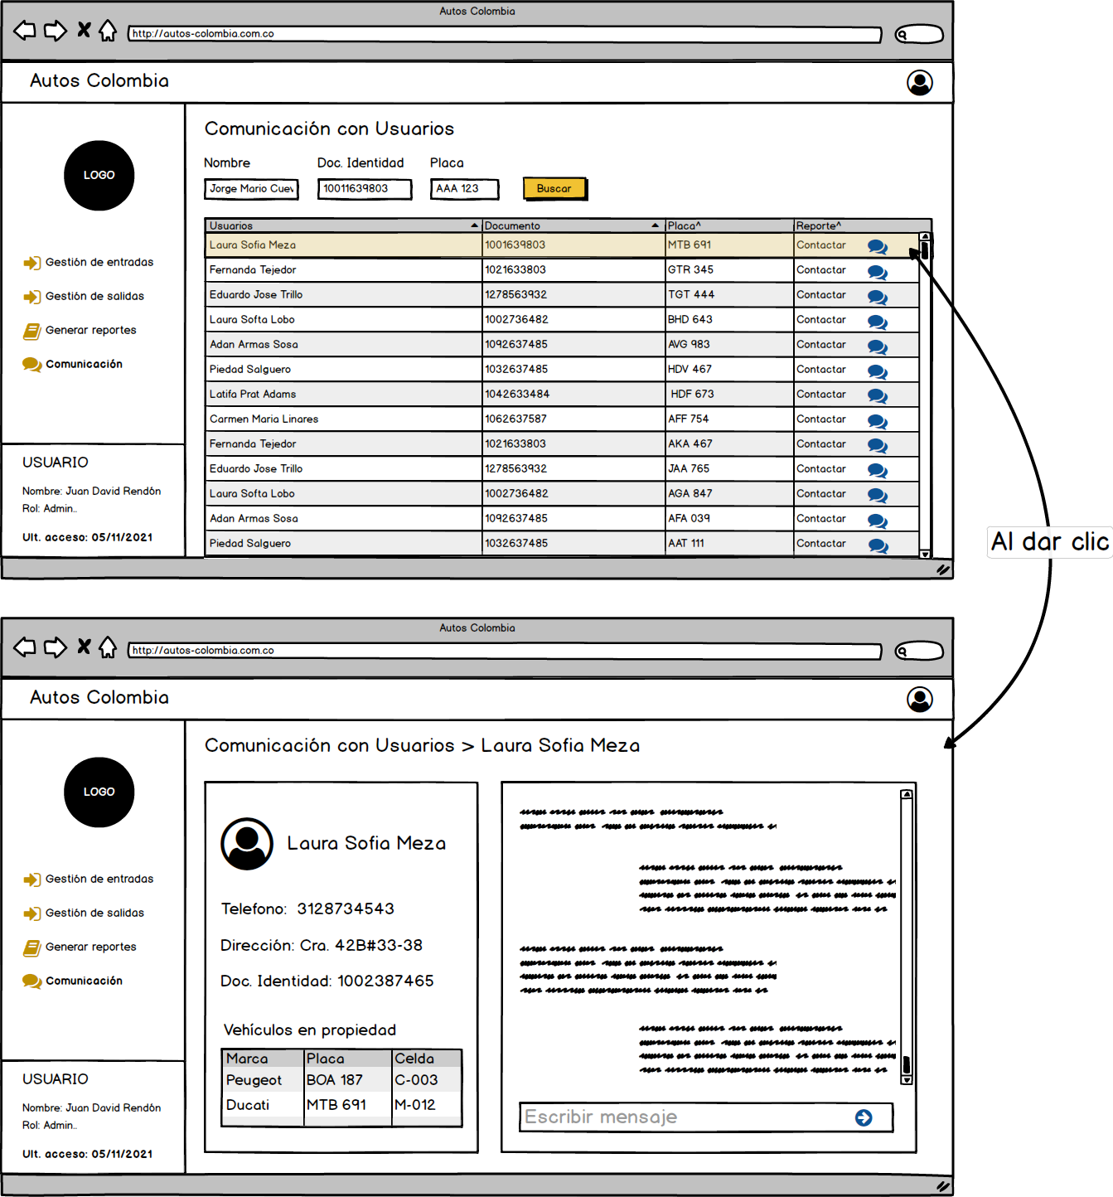

**HISTORIAS DE USUARIO ROL - EMPLOYEE**

* Gestión de entrada de vehículos.

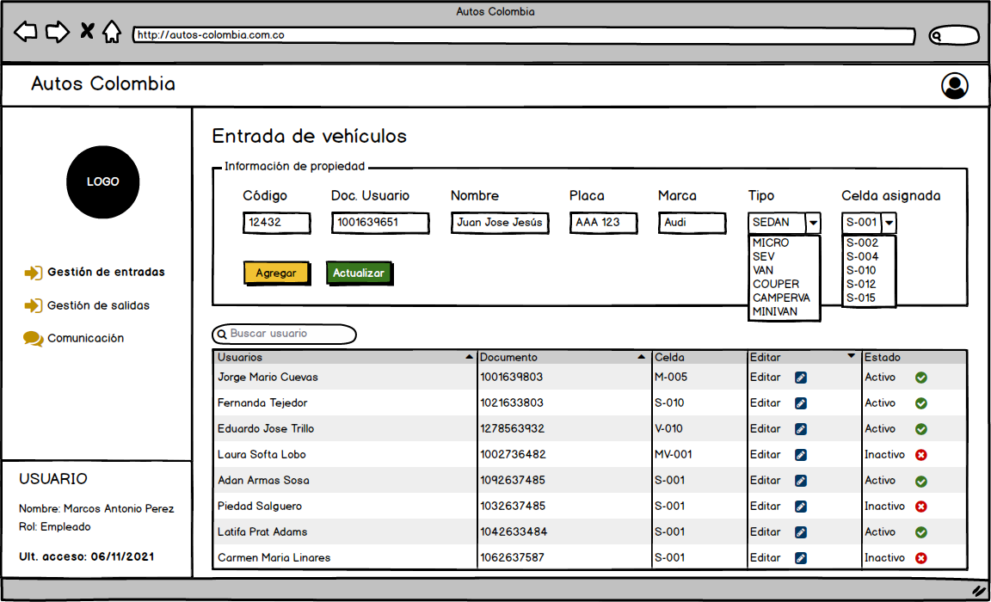

* Gestión de salida de vehículos.

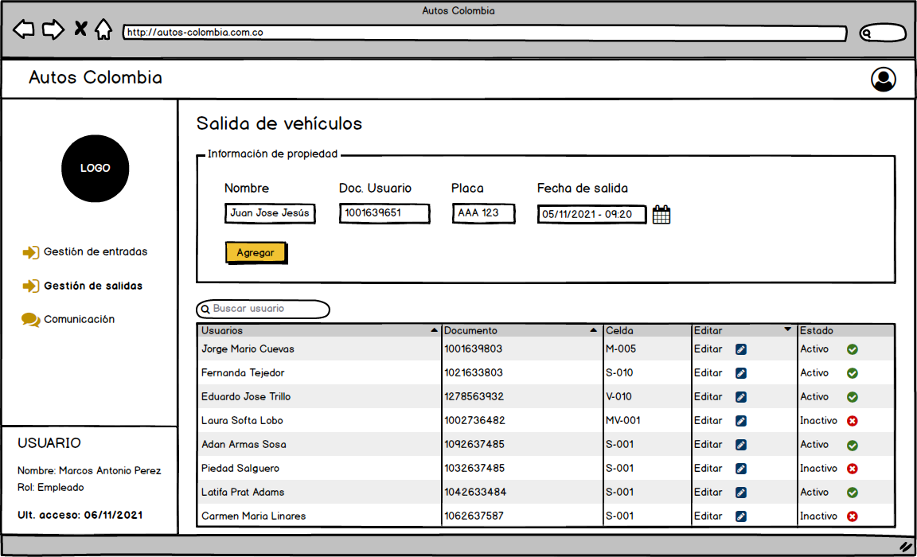

* Comunicación con usuarios.

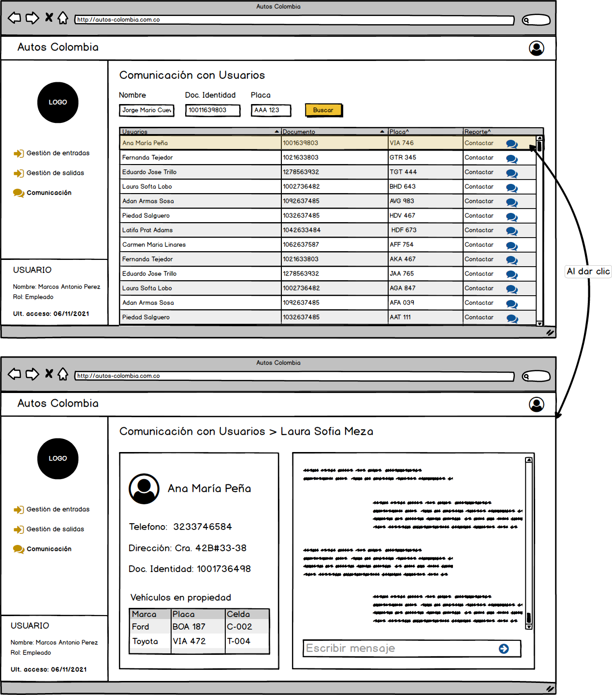

**HISTORIAS DE USUARIO ROL - USERS**

* Registro de Usuario y Login.

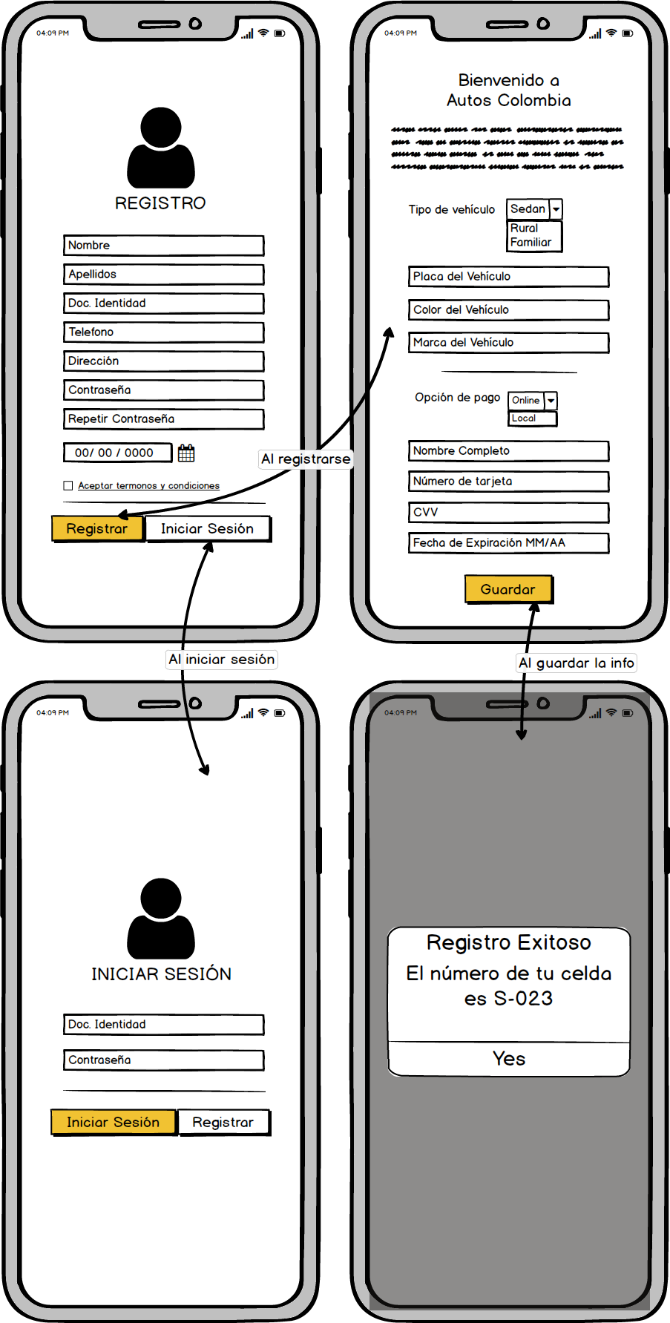

* FUNCIONALIDADES DEL USUARIO
  + Gestión de Entrada y Salidas de Vehículos.
  + Gestión de Pagos.
  + Gestión de Vehículos.
  + Gestión de Usuario.

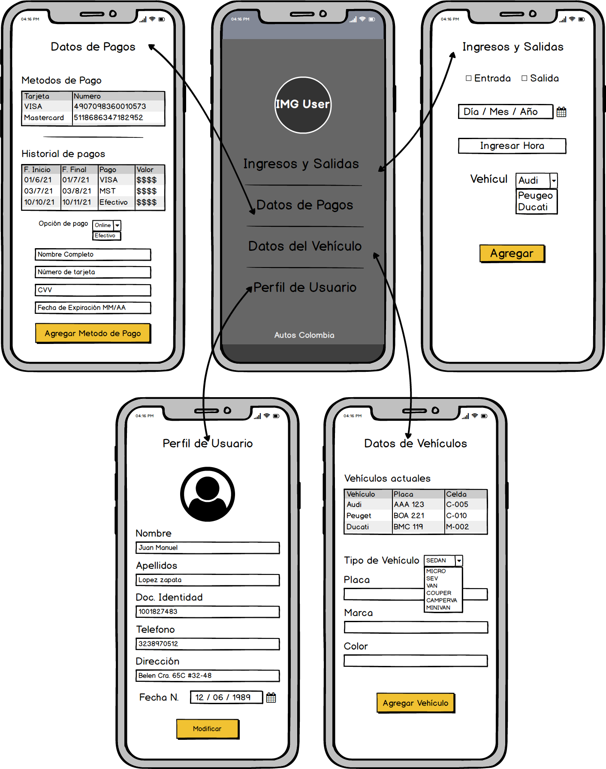

* Notificaciones de la App

